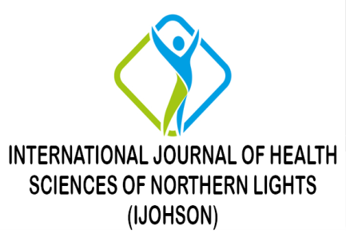 | International Journal of Health Sciences of Northern Lights (IJOHSON) | 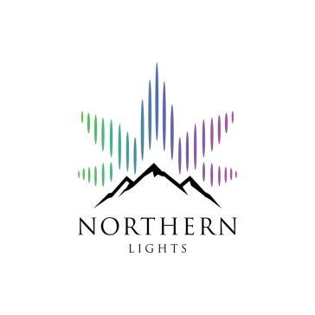
YAYIN HAKKI DEVİR SÖZLEŞMESİ

Aşağıda başlığı bulunan ve yazarları belirtilen makalenin tüm sorumluluğu International Journal of Health Sciences of Northern Lights (IJOHSON) Yayın Komisyonu Başkanlığına ulaşıncaya kadar yazarlara aittir.
Makale Başlığı
Yazarlar
Eserden sorumlu yazar bilgileri
Adı-Soyadı
Adresi
e-posta
Telefon
Aşağıda isim ve imzaları bulunan yazarlar; yayınlanmak üzere gönderdikleri makalenin orijinal olduğunu, başka bir dergide yayınlanmak amaçlı inceleme ya da hakem sürecinde olmadığını, daha önce kısmen ya da tamamen yayınlanmadığını, gerekli düzeltmelerle birlikte her türlü yayın hakkının, yazının yayımlanmasından sonra International Journal of Health Sciences of Northern Lights (IJOHSON)’a devrettiklerini kabul eder.
Yayımlanmak üzere gönderilen bu makalenin tüm sorumluluğunu da yazar/lar üstlenmektedir.
Yukarıda adı geçen makalenin tüm hakları International Journal of Health Sciences of Northern Lights (IJOHSON)’a devredilmiştir.

Yazarların Adı-Soyadı | Tarih | İmza

Yazışma Adresi:

